В лесном массиве с.Комаровка прошли соревнования по лыжам

17 февраля 2023 года на лыжной трассе в с.Комаровка прошло Первенство Кузнецкого района по лыжным гонкам-спринту «Президентские спортивные игры». Соревнования проведены с целью популяризации зимних видов спорта, выявления сильнейших спортсменов среди школьников района и отбора участников команды областных лыжных соревнований на призы Губернатора. Участие в лыжном спринте приняли 172 человека, в том числе дети, их родители, а также бабушки и дедушки, выступившие в роли активных болельщиков. Лыжную дистанцию успешно прошли ученики МБОУ СОШ с.Анненково, филиала ООШ с.Радищево, МБОУ СОШ с.Большой Труев, филиала СОШ с.Явлейка, МБОУ СОШ р.п.Евлашево, МБОУ СОШ с.Пионер, филиала ООШ с.Ясная Поляна, МБОУ СОШ с.Махалино, филиала ООШ с.Сюзюм, МБОУ СОШ с.Поселки, филиала ООШ с.Комаровка, и учащиеся МБОУ ООШ с.Ульяновка. Главным судьей соревнований выступил учитель физической культуры ООШ с.Комаровка Лузгин Сергей Иванович, помощник судьи – тренер спортивной школы Чернышов Сергей Викторович. Отдел образования представила методист Силантьева Наталья Александровна, вручив медали и грамоты призерам. К проведению соревнований и судейству на станциях были привлечены жители близлежащих сел Комаровка и Ясная Поляна. Подготовлена прекрасная лыжная трасса в лесном массиве с подъемами и спусками, общей протяженностью 1,4 км.
Соревнования проводились по 5 возрастным группам:
1 группа – Юноши 2005 – 2006 г.р., состав 1 чел.
Девушки 2005 – 2006 г.р., состав 1 чел.
2 группа – Юноши 2007 – 2008 г.р., состав 1 чел.
Девушки 2007 – 2008 г.р., состав 1 чел.
3 группа – Юноши 2009 – 2010 г.р., состав 1 чел.
Девушки 2009 – 2010 г.р., состав 1 чел.
4 группа – Мальчики 2011 – 2012 г.р., состав 1 чел.
Девочки 2011 – 2012 г.р., состав 1 чел.
5 группа – Мальчики 2013 г.р. и моложе.
Девочки 2013 г.р. и моложе.

По результатам соревнований в командном зачете:
Среди средних школ Среди основных школ
1 место – Явлейка 57.22 1 место – Радищево 37.49
2 место – Я – Поляна 58.05 2 место – Комаровка 46.15
3 место – Махалино 67.15 3 место – Ульяновка 62.45
4 место – Пионер 71.24 4 место – Сюзюм 89.43
5 место – Поселки 73.13
6 место – Б.Труев 79.58
7 место – Евлашево 85.52

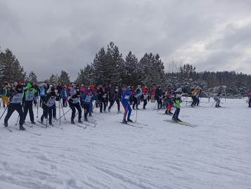
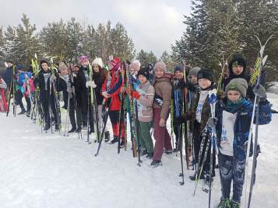
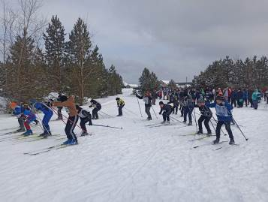
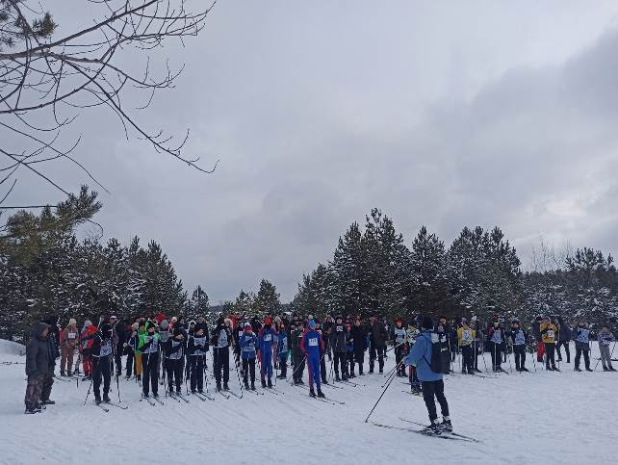
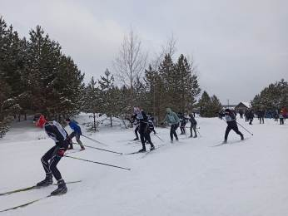
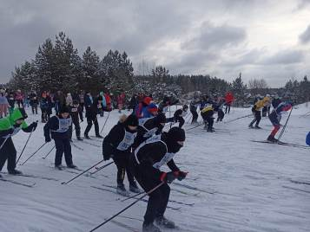
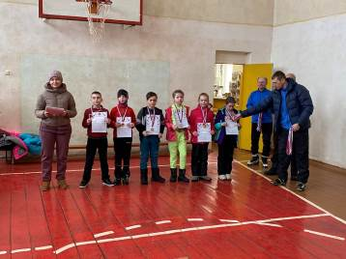

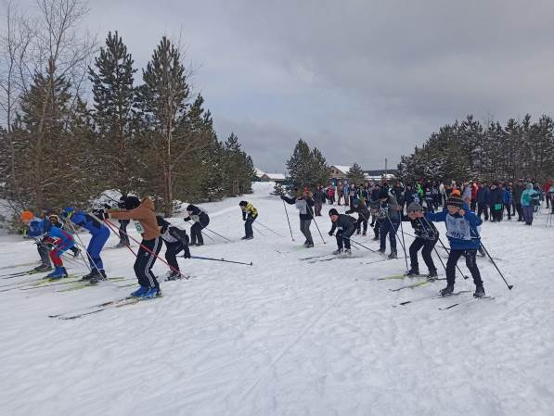

Протоколы первенства Кузнецкого района по лыжным гонкам
«Президентские спортивные игры»

Девочки 2013-моложе г.р. 600м

№ | ФИО | Номер | Время | Организация
1 | Бахтеева Лилия | 313 | 3.32 | Я – Поляна
2 | Казакова Ульяна | 308 | 3.55 | Я – Поляна
3 | Шафиева Камилла | 299 | 4.02 | Комаровка
4 | Горбункова Ксения | 290 | 5.00 | Комаровка
5 | Загуменова Полина | 301 | 5.05 | Я – Поляна

Мальчики 2013 – моложе г.р. 600м

№ | ФИО | Номер | Время | Организация
1 | Сергеев Матвей | 310 | 3.08 | Я – Поляна
2 | Маляев Никита | 295 | 3.52 | Комаровка
3 | Лощилин Егор | 2008 | 4.06 | Явлейка
4 | Бочкарев Вадим | 267 | 4.21 | Радищево
5 | Конторин Сергей | 261 | 4.28 | Радищево
6 | Мураев Артем | 4886 | 5.30 | Поселки
7 | Шубенкин Макар | 4500 | 6.06 | Поселки
8 | Просвирнин Кирилл | 372 | 7.12 | Сюзюм
9 | Букин Эльдар | 371 | 7.40 | Сюзюм

Девочки 2011 – 2012 г.р. 1400м

№ | ФИО |  | Номер | Время | Организация
1 | Семенова Арина |  | 284 | 5.19 | Комаровка
2 | Дегтярева Дарья |  | 309 | 5.20 | Я – Поляна
3 | Немова Юля |  | 280 | 7.08 | Радищево
4 | Бакунова Варвара |  | 1657 | 9.09 | Явлейка
5 | Казина Анастасия |  | 4820 | 10.10 | Поселки
6 | Ляйсан | л | 5634 | 10.20 | Б. Труев
7 | Шамрутова Юля |  | 5917 | 11.19 | Евлашево
8 | Медведева Ангелина |  | 149 | 12.24 | Махалино
9 | Абузярова Юлия |  | 5630 | 12.44 | Б. Труев
10 | Шиндина Дарья |  | 505 | 13.03 | Ульяновка
11 | Двойникова Виктория | л | 4522 | 14.05 | Поселки
12 | Лыкова Алена |  | 210 | 14.43 | Пионер
Мальчики 2011 – 2012 г.р. 1400м

№ | ФИО |  | Номер | Время | Организация
1 | Гельдиев Амир |  | 312 | 5.22 | Я – Поляна
2 | Андреев Кирилл |  | 265 | 5.27 | Радищево
3 | Матурин Фарид |  | 208 | 5.40 | Пионер
4 | Карточки нет |  | 1933 | 5.55
5 | Уланов Кирилл |  | 1999 | 6.52 | Явлейка
6 | Митрофанов Александр | л | 266 | 7.25 | Радищево
7 | Шаронов Захар | л | 263 | 7.29 | Радищево
8 | Бадамшин Рахман |  | 1232 | 8.30 | Б. Труев
9 | Кательников Денис | л | 272 | 8.47 | Радищево
10 | Асанов Алмаз |  | 5916 | 9.07 | Евлашево
11 | Астахов Арсений |  | 4862 | 9.46 | Поселки
12 | Пигузов Егор |  | 2028 | 10.00 | Ульяновка
13 | Мусаутов Амир | л | 5931 | 10.31 | Евлашево
14 | Карточки нет |  | 148 | 11.29 | Махалино
15 | Янюшкин Матвей | л | 4538 | 11.39 | Поселки
16 | Рябов Никита | л | 374 | 16.15 | Сюзюм
17 | Коптев Вадим |  | 373 | 18.03 | Сюзюм

Девушки 2009 – 2010 г.р. 1400м

№ | ФИО |  | Номер | Время | Организация
1 | Радаева Дарья |  | 4726 | 5.42 | Поселки
2 | Романова Анастасия |  | 315 | 5.53 | Я – Поляна
3 | Машаргина Валерия |  | 282 | 6.10 | Комаровка
4 | Уточкина Варвара |  | 2052 | 7.28 | Радищево
5 | Коблова Виктория |  | 1999 | 10.30 | Ульяновка
6 | Теншева Эльвира |  | 151 | 10.31 | Махалино
7 | Курмакаева Римма |  | 5912 | 11.02 | Евлашево
8 | Карточки нет |  | 4582 | 11.03
9 | Чурунова Анна |  | 209 | 11.07 | Пионер
10 | Карточки нет |  | 1678 | 12.31 | Явлейка
11 | Усманова Иркям | л | 5636 | 1317 | Б.Труев
12 | Ганиева Самира |  | 5629 | 13.20 | Б.Труев
13 | Грошева Яна | л | 212 | 15.20 | Пионер
14 | Ильмера | л | 5631 | 20.20 | Б.Труев

Юноши 2009 – 2010 г.р. 1400м

№ | ФИО |  | Номер | Время | Организация
1 | Маренников Никита |  | 289 | 4.39 | Комаровка
2 | Кожевников Илья |  |  | 5.17 | Я – Поляна
3 | Бочкарев Игорь |  | 271 | 5.33 | Радищево
4 | Егоров Даниил | л | 144 | 5.39 | Махалино
5 | Макеев Захар |  | 142 | 5.50 | Махалино
6 | Куклов Александр | л | 260 | 6.29 | Радищево
7 | Еремин Егор | л | 4606 | 7.10 | Поселки
8 | Семиколенов Константин |  | 1974 | 7.11 | Явлейка
9 | Бирюков Данил |  | 203 | 7.36 | Пионер
10 | Седышев Кирилл | л | 1638 | 8.00 | Явлейка
11 | Шабакаев Ильнур | л | 5919 | 8.54 | Евлашево
12 | Пигузов Егор |  | 5915 | 8.55 | Евлашево
13 | Шубенкин Никита |  | 4806 | 8.56 | Поселки
14 | Цыганов Кирилл | л | 5918 | 9.09 | Евлашево
15 | Магдеев Арслан | л | 5932 | 9.45 | Евлашево
16 | Маркин Иван | л | 148 | 9.48 | Махалино
17 | Родионов Михаил | л | 376 | 9.49 | Сюзюм
18 | Мосунов Александр |  | 378 | 10.09 | Сюзюм
19 | Измайлов Амир | л | 5930 | 10.33 | Евлашево
20 | Абуталипов Рустам | л | 1980 | 10.54 | Махалино
21 | Белоногов Антон |  | 1964 | 10.55 | Ульяновка
22 | Антонов Вячеслав | л | 4702 | 10.59 | Поселки
23 | Абузяров Ринат |  | 5630 | 11.23 | Б.Труев
24 | Елисеев Никита |  | 375 | 11.30 | Сюзюм

Девушки 2007 – 2008 г.р. 1400м

№ | ФИО |  | Номер | Время | Организация
1 | Сердюк Виктория |  | 37 | 5.37 | Я – Поляна
2 | Щипанова Полина |  | 293 | 6.00 | Комаровка
3 | Левчикова Елизавета |  | 143 | 6.17 | Махалино
4 | Николаева Татьяна |  | 1738 | 6.22 | Явлейка
5 | Карточки нет |  | 4578 | 7.38
6 | Чернова Олеся |  | 277 | 7.42 | Радищево
7 | Суркова Анна | л | 4742 | 8.39 | Поселки
8 | Ахмерова Самира |  | 5632 | 9.20 | Большой Труев
9 | Шокурова Анна | л | 146 | 9.35 | Махалино
10 | Зарипова Алина |  | 5914 | 10.31 | Евлашево
11 | Костенко Виктория |  | 2058 | 11.20 | Ульяновка
12 | Злодеева Алена |  | 206 | 13.50 | Пионер
13 | Мишина Арина |  | 377 | 15.10 | Сюзюм
14 | Сызранцева Анастасия |  | 4822 | 15.20 | Поселки

Юноши 2007 – 2008 г.р. 1400м

№ | ФИО |  | Номер | Время | Организация
1 | Чурунов Матвей |  | 207 | 4.37 | Пионер
2 | Акимов Алексей |  | 268 | 5.11 | Радищево
3 | Шилин Андрей | л | 275 | 5.34 | Радищево
4 | Баженов Дмитрий |  | 1697 | 5.43 | Явлейка
5 | Жаров Михаил | л | 1698 | 5.52 | Явлейка
6 | Агишев Амир |  | 141 | 5.54 | Махалино
7 | Симакин Данила |  | 1933 | 6.01 | Я – Поляна
8 | Миронов Егор |  | 283 | 6.07 | Комаровка
9 | Шамаев Иван |  | 4859 | 6.17 | Поселки
10 | Авдоненков Иван |  | 504 | 7.34 | Ульяновка
11 | Усманов Руслан |  | 5628 | 7.44 | Б.Труев
12 | Вагапов Альфред |  | 214 | 8.05 | Пионер
13 | Ганин Вадим | л | 4580 | 9.16 | Поселки
14 | Абузяров Айнур |  | 5913 | 9.26 | Евлашево
15 | Янгуразов Рафаэль | л | 379 | 10.57 | Сюзюм
16 | Бастричкин Кирилл |  | 380 | 11.00 | Сюзюм

Девушки 2005 – 2006 г.р. 1400м

№ | ФИО |  | Номер | Время | Организация
1 | Сорокина Арина |  | 1658 | 6.32 | Явлейка
2 | Урхина Виктория |  | 269 | 6.43 | Анненково
3 | Герасимова Диана | л | 1778 | 6.59 | Явлейка
4 | Кривова Виктория |  | 285 | 7.22 | Комаровка
5 | Сидоренко Арина |  | 145 | 9.51 | Махалино
6 | Тенишева Амина | л | 147 | 9.57 | Махалино
7 | Зайцева Анна |  | 205 | 10.31 | Пионер
8 | Халилова Ильвира |  | 5634 | 10.39 | Б.Труев
9 | Комисарова Ксения | л | 4782 | 11.21 | Поселки
10 | Злыдникова Екатерина |  | 4618 | 12.38 | Поселки
11 | Байбулатова Индира |  | 5911 | 16.02 | Евлашево

Юноши 2005 – 2006 г.р. 1400м

№ | ФИО |  | Номер | Время | Организация
1 | Гринькин Вадим |  | 202 | 4.40 | Пионер
2 | Баженов Кирилл |  | 1718 | 4.52 | Явлейка
3 | Турсунов Антон | л | 4699 | 5.43 | Поселки
4 | Турсунов Алексей |  | 4739 | 5.44 | Поселки
5 | Еникеев Линар |  | 150 | 6.18 | Махалино
6 | Сурков Артем | л | 4950 | 6.25 | Поселки
7 | Рафиков Ринат |  | 5635 | 7.58 | Б.Труев
8 | Шамрутов Амаль |  | 5910 | 10.10 | Евлашево
 | Архипов Иван |  |  | 4.35 | ВК
 | Паршута Кирилл |  |  | 4.51 | ВК

